TRƯỜNG ĐẠI HỌC ĐIỆN LỰC

**KHOA CÔNG NGHỆ THÔNG TIN**



**BÁO CÁO CHUYÊN ĐỀ HỌC PHẦN CƠ SỞ LẬP TRÌNH WEB**

**ĐỀ TÀI:**

**WEBSITE THÚ CƯNG**

|  |  |
| --- | --- |
|  |  |
| |  |  | | --- | --- | | **Sinh viên thực hiện** | **: DƯƠNG THU HÀ**  **: NGUYỄN THỊ TRANG**  **: ĐINH VĂN THÀNH**  **: PHẠM ĐÌNH HẢI NAM** | | **Giảng viên hướng dẫn** | **: ĐẶNG QUỐC HỮU** | | | **Ngành** | **: CÔNG NGHỆ THÔNG TIN** | | | **Chuyên ngành** | **: CÔNG NGHỆ PHẦN MỀM** | | | **Lớp** | **: D16CNPM1** | | | **Khóa** | **: 2021-2026** | | |  |

***Hà Nội, tháng 5, năm 2021***

**PHIẾU CHẤM ĐIỂM**

Sinh viên thực hiện:

|  |  |  |  |  |
| --- | --- | --- | --- | --- |
| **STT** | **Họ và tên** | **Nội dung thực hiện** | **Điểm** | **Chữ ký** |
| 1 | Dương Thu Hà  Mã sinh viên: 21810310374 |  |  |  |
| 2 | Nguyễn Thị Trang  Mã sinh viên: |  |  |  |
| 3 | Đinh văn Thành  Mã sinh viên: |  |  |  |
| 4 | Phạm Đình Hải Nam  Mã sinh viên: |  |  |  |

Giáo viên chấm điểm:

|  |  |  |
| --- | --- | --- |
| **Họ và tên** | **Chữ ký** | **Ghi chú** |
| **Giáo viên 1:** |  |  |
| **Giáo viên 2:** |  |  |

**MỤC LỤC**

LỜI MỞ ĐẦU 5

LỜI CẢM ƠN 6

CHƯƠNG 1: TỔNG QUAN VỀ ĐỀ TÀI 7

1. Giới thiệu đề tài 7

2. Mục đích của website cần thiết kế 7

3. Mục tiêu quảng bá của website 8

4. Một số trang chính của website 8

CHƯƠNG 2: KHẢO SÁT VÀ PHÂN TÍCH HỆ THỐNG 10

1. Khảo sát hiện trạng 10

2. Mô tả bài toán 11

3. Yêu cầu về chức năng 12

4. Yêu cầu phi chức năng 12

5. Mô tả các chức năng 12

6. Layout các trang web 14

6.1 Đăng nhập 14

6.2 Đăng kí 14

6.3 Trang chủ 15

6.4 Trang sản phẩm 15

6.5 Trang cách nuôi 17

6.6 Trang liên hệ 17

CHƯƠNG 3: THIẾT KẾ TRANG WEB 19

1. Đăng nhập 19

2. Đăng ký 19

3. Trang chủ 20

4. Trang sản phẩm 20

5. Trang chi tiết sản phẩm 28

KẾT LUẬN 45

TÀI LIỆU THAM KHẢO 46

## LỜI MỞ ĐẦU

Nói đến CNTT là chúng ta hình dung ngay tới một môi trường phát triển năng động vào bậc nhất trên toàn thế giới hiện nay. Nó được ứng dụng vào mọi mặt của đời sống của con người, từ công việc cho tới giải trí. Nhắc đến công nghệ thông tin thì không thể không nhắc đến lập trình. Lập trình là công việc tạo ra những sản phẩm tiện ích giúp con người làm việc hiệu quả hơn khi thao tác với máy tính hay thiết bị công nghệ. Để lập trình ra một sản phẩm thì bạn cần phải biết những ngôn ngữ lập trình, để kết nối giữa người đọc và máy tính.

Cùng với sự phát triển vượt bậc của CNTT, con người đã xây dựng, phát triển và bảo trì các trang web được lưu trữ trên internet dưới hình thức lập trình web. Một trang web đơn giản có thể được viết bằng ngôn ngữ HTML, CSS và chỉ chứa vài trăm dòng lệnh. Tuy nhiên đối với trang web lớn như Facebook có thể lên đến 60 triệu dòng lệnh để phát triển hoàn chỉnh trang web.

Là những người có tình yêu với các loài động vật, nhóm em xây dựng một trang web thông tin về thú cưng để cung cấp thông tin chi tiết về các loại thú cưng, bao gồm mô tả về tính cách, chăm sóc, dinh dưỡng, y tế, huấn luyện và các thông tin liên quan khác. Trang web này thường cung cấp hướng dẫn và tư vấn cho chủ nhân thú cưng và những người quan tâm đến việc nuôi thú cưng. Thay vào đó chỉ việc ngồi ở nhà hay bất cứ đâu với chiếc máy tính, điện thoại kết nối interner là mọi người có thể thỏa sức tìm kiếm những thú cưng mà mình yêu thích, dễ dàng giải quyết được sự tò mò cửa người đọc, đồng thời giúp các loài động vật dễ nuôi, dễ gần hơn với chủ của mình. Đó là lý do nhóm em chọn đề tài *“Xây dựng website thú cưng”.*

# LỜI CẢM ƠN

Trên thực tế, không có sự thành công nào mà không gắn liền với những sự hỗ trợ, sự giúp đỡ dù ít hay nhiều, dù là trực tiếp hay gián tiếp của người khác. Trong suốt thười gian từ khi bắt đầu học tập ở giảng đường Đại học đã đến nay, em đã nhận được rất nhiều sự quan tâm, giúp đỡ của thầy cô, gia đình và bạn bè.

Với lòng biết ơn sâu sắc nhất, em xin gửi đến thầy cô ở Khoa Công Nghệ Thông Tin- trường Đại Học Điện Lực đã cùng với tri thức và tâm huyết của mình để truyền đạt vốn kiến thức quý báu cho chúng em trong suốt thời gian học tập tại trường. Và đặc biệt, trong kỳ này, em được tiếp cận với môn học rất hữu ích đối với sinh viên ngành Công Nghệ Thông Tin. Đó là môn: *“Cơ sở lập trình Web”.*

Em xin chân thành cảm ơn thầy Đặng Quốc Hữu đã tận tâm hướng dẫn chúng em qua từng buổi học trên lớp cũng như những buổi nói chuyện, thảo luận về môn học. Trong thời gian được học tập và thực hành dưới sự hướng dân của thầy, em không những thu được rất nhiều kiến thức bổ ích, mà còn được truyền sự say mê và thích thú đối với bộ môn “*Cơ sở lập trình Web”*.

Mặc dù đã rất cố gắng hoàn thiện báo cáo với tất cả sự nỗ lực, tuy nhiên, do bước đầu đi vào thực tế, tìm hiểu và xây dựng báo cáo trong thời gian có hạn, và kiến thức còn hạn chế, nhiều bỡ ngỡ, nên báo cáo *“Xây dựng website thú cưng”* chắc chắn sẽ không thể tránh khỏi những thiếu sót. Em rất mong nhận được sự quan tâm, thông cảm và những đóng góp quý báu của các thầy cô và các bạn để báo cáo này được hoàn thiện hơn.

Một lần nữa, em xin chân thành cảm ơn và luôn mong nhận được sự đóng góp của mọi người.

Trân trọng!

# CHƯƠNG 1: TỔNG QUAN VỀ ĐỀ TÀI

## Giới thiệu đề tài

Trong thời đại công nghệ phát triển, việc sử dụng internet để tìm kiếm thông tin về thú cưng đã trở nên phổ biến và thiết thực hơn bao giờ hết. Các trang web chuyên về thú cưng không chỉ giúp chủ thú cưng tìm kiếm thông tin về chăm sóc và nuôi dạy thú cưng của mình mà còn cung cấp cho họ các sản phẩm và dịch vụ liên quan đến thú cưng.

Thông qua các trang web này, người đọc có thể tìm thấy một lượng lớn thông tin về cách chăm sóc và nuôi dạy thú cưng một cách chuyên nghiệp và hiệu quả. Các bài viết, hướng dẫn và các trang tư vấn trên trang web giúp người sử dụng có thể nắm bắt được những kiến thức quan trọng về sức khỏe, dinh dưỡng, lối sống và các vấn đề khác liên quan đến thú cưng.

Ngoài ra, các trang web thông tin về thú cưng còn giúp cho người đọc dễ dàng tìm kiếm các sản phẩm và dịch vụ khác như đồ chơi, thức ăn, phụ kiện và các sản phẩm chăm sóc khác cho thú cưng của mình. Người đọc có thể tìm kiếm, so sánh và chọn lựa sản phẩm phù hợp với thú cưng của mình thông qua các trang web đáng tin cậy.

Cuối cùng, các trang web về thú cưng còn giúp người đọc tạo ra một cộng đồng trao đổi kinh nghiệm, chia sẻ thông tin và tìm kiếm những người đồng cảm với tình yêu thú cưng của mình. Cộng đồng này không chỉ là nơi để người đọc cùng nhau giải đáp những thắc mắc, mà còn giúp họ trở thành những người chủ thú cưng tuyệt vời hơn bao giờ hết.

## Mục đích của website cần thiết kế

Khi xây dựng một website đầu tiên phải hình dung chúng ta cần phải thiết kế cái gì cho website của mình. Không có chủ định và mục tiêu rõ ràng thì cả website đó trở nên sai lầm, lan man và cuối cùng đi tới một hướng khó có thể trở lại. Thiết kế cẩn thận và định hướng rõ là chìa khóa hướng tới thành công của việc xây dựng một website. Vận dụng tổng hợp những kiến thức đã học để tiến hành thiết kế website giưới thiệu online nhằm giải quyết những khó khăn hiện tại của người đọc.

Dựa trên các kiến thức nền tảng được thầy cô trao đổi trên lớp và thông tin tìm hiểu được, chúng em đã tổng hợp kiến thức để xây dựng một trang web. Báo cáo sẽ lập trình trên nền web “Web thú cưng” tích hợp được giao diện các chức năng sau:

* + - Giao diện chính của website
    - Sản phẩm theo từng loài vật trên website (chó, mèo, chim, vẹt, chuột, thỏ)
    - Đăng ký người đọc
    - Đăng nhập vào website
    - Thông tin liên hệ của shop
    - Website hướng dẫn cách nuôi và chăm sóc từng loài vật
    - Website hướng dẫn chi tiết cách nuôi và chăm sóc từng loài vật (chó, mèo, chim, vẹt, chuột, thỏ)

## Mục tiêu quảng bá của website

Với đề tài này chúng em xin được trình bày một cách thức quản lý website cho phép người đọc dễ dàng trong việc tìm kiếm tư liệu hiệu quả và nhanh chóng, và website cần đạt dược những mục tiêu sau:

* Thiết kế giao diện dễ sử dụng: Giao diện trang web nên được thiết kế đơn giản, rõ ràng và dễ hiểu. Các mục và chức năng cần được sắp xếp một cách logic và dễ nhìn, giúp người đọc dễ dàng điều hướng và tìm kiếm thông tin, đông thời có thể thu hút người đọc.
* Hệ thống danh mục và tags: Xây dựng hệ thống danh mục chặt chẽ và tags cho các bài viết, thông tin và tư liệu trên trang web. Điều này giúp người đọc dễ dàng phân loại, lọc và tìm kiếm theo chủ đề, loại thú cưng, vấn đề cụ thể và nhiều yếu tố khác.
* Hệ thống danh mục và tags: Xây dựng hệ thống danh mục chặt chẽ và tags cho các bài viết, thông tin và tư liệu trên trang web. Điều này giúp người đọc dễ dàng phân loại, lọc và tìm kiếm theo chủ đề, loại thú cưng, vấn đề cụ thể và nhiều yếu tố khác.
* Quản lý các mặt hàng sản phẩm, cấu hình website. Tối ưu hóa nội dung: Tạo nội dung chất lượng để các bài viết và thông tin trên trang web xuất hiện cao trong kết quả tìm kiếm. Sử dụng từ khóa liên quan và phân đoạn nội dung sao cho dễ dàng hiểu và tìm kiếm.
* Ứng dụng mô hình phân lớp vào xây dựng trang web để dễ dàng bảo trì trong tương lai

## Một số trang chính của website

* + Trang đăng nhập và đăng ký: Để người đọc có thể vào trang web.
  + Trang chủ: Đây là trang giới thiệu về các sản phẩm nổi. Ngoài ra biết thêm thông tin của xã hội.
  + Trang sản phẩm: Đây là trang người đọc xem hoặc tham khảo về một sản phẩm.
  + Trang hướng dẫn chăm sóc và huấn luyện: Người đọc lựa chọn để xem huớng dẫn chi tiết của từng loài vật
  + Trang hướng dẫn chi tiết chăm sóc và huấn luyện: cung cấp các hướng dẫn chi tiết về cách chăm sóc và huấn luyện thú cưng. Bao gồm thông tin về cách cho ăn, vệ sinh, tiêm phòng, tắm rửa, điều trị bệnh tật cơ bản, cũng như phương pháp huấn luyện cơ bản để tạo dựng một môi trường sống lành mạnh và hạnh phúc cho thú cưng.
  + Trang liên hệ: Đây là trang mà người đọc có thể liên hệ với cửa hàng

## CHƯƠNG 2: KHẢO SÁT VÀ PHÂN TÍCH HỆ THỐNG

## Khảo sát hiện trạng

Tìm hiểu nhu cầu tại Việt Nam, trang web về thú cưng ở Việt Nam có nhu cầu ngày càng tăng, do sự quan tâm và tăng trưởng của ngành công nghiệp thú cưng trong nước.

Dưới đây là một số nhận định về nhu cầu web thú cưng ở Việt Nam:

* Thông tin và tư vấn: Chủ nhân thú cưng tại Việt Nam đang tìm kiếm thông tin về chăm sóc, dinh dưỡng, sức khỏe và huấn luyện thú cưng của mình. Họ cần tư vấn và hướng dẫn về việc nuôi dưỡng và chăm sóc thú cưng một cách tốt nhất.
* Cộng đồng yêu thú cưng: Có sự tăng trưởng đáng kể của cộng đồng yêu thú cưng tại Việt Nam, với sự gia tăng của các nhóm, diễn đàn và trang web chia sẻ kinh nghiệm và thông tin về thú cưng. Các chủ thú cưng mong muốn kết nối và chia sẻ với những người có cùng sở thích.
* Tìm kiếm dịch vụ y tế: Người đọc muốn tìm kiếm thông tin về bác sĩ thú y, bệnh viện thú y và các dịch vụ y tế thú cưng chuyên nghiệp. Họ cần địa chỉ, thông tin liên hệ và đánh giá của cộng đồng để đảm bảo sự chăm sóc tốt nhất cho thú cưng của mình.
* Mua sắm và dịch vụ: Nhu cầu mua sắm các sản phẩm thú cưng tại Việt Nam đang tăng lên. Chủ nhân thú cưng muốn tìm các cửa hàng, website bán hàng trực tuyến cung cấp thức ăn, đồ chơi, phụ kiện và dịch vụ chăm sóc thú cưng chất lượng.
* Tìm kiếm giống và nuôi giống: Nhu cầu tìm kiếm giống và nuôi giống thú cưng đang tăng. Các chủ thú cưng muốn tìm hiểu về giống, nguồn gốc và tiêu chuẩn chất lượng của giống thú cưng trước khi quyết định mua.

Trang web về thú cưng thu hút nhiều loạt đối tượng người đọc, bao gồm:

* Chủ nhân thú cưng: Trang web có thể cung cấp thông tin, hướng dẫn và tư vấn cho những người đang nuôi thú cưng hoặc có ý định nuôi thú cưng. Chủ nhân thú cưng có thể tìm kiếm thông tin về chăm sóc, dinh dưỡng, sức khỏe và huấn luyện thú cưng của mình trên trang web.
* Người tìm hiểu về thú cưng: Những người quan tâm đến việc nuôi thú cưng hoặc đang nghiên cứu về các loại thú cưng khác nhau cũng có thể tìm thấy thông tin hữu ích trên trang web. Họ có thể muốn tìm hiểu về tính cách, nhu cầu chăm sóc và các thông tin khác để có thể đưa ra quyết định thông minh khi lựa chọn thú cưng.
* Nhà cung cấp dịch vụ chăm sóc thú cưng: Trang web có thể hướng đến các nhà cung cấp dịch vụ chăm sóc thú cưng như bác sĩ thú y, cửa hàng thú cưng, nhà nuôi giống, nhà huấn luyện, nhà chăm sóc thú cưng và các dịch vụ khác. Trang web có thể cung cấp thông tin và cơ hội quảng cáo dịch vụ của họ đến người đọc tiềm năng.
* Cộng đồng yêu thú cưng: Một trang web về thú cưng có thể tạo ra một cộng đồng yêu thích thú cưng, nơi mọi người có thể chia sẻ kinh nghiệm, câu chuyện, hình ảnh và video về thú cưng của mình. Các thành viên trong cộng đồng có thể tương tác, giao lưu và học hỏi từ nhau.

Nhu cầu có thể có cho một trang web về thú cưng, tùy thuộc vào mục tiêu và yêu cầu cụ thể của người đọc. Dưới đây là một số nhu cầu phổ biến mà người đọc có thể mong muốn cho một trang web về thú cưng:

* Thông tin về các loại thú cưng: Người đọc có thể muốn một trang web cung cấp thông tin chi tiết về các loại thú cưng, bao gồm mô tả về tính cách, cách chăm sóc, yêu cầu về dinh dưỡng và sức khỏe.
* Tư vấn về chăm sóc và huấn luyện thú cưng: Một số người đọc có thể cần một trang web cung cấp hướng dẫn chi tiết về cách chăm sóc và huấn luyện thú cưng. Điều này có thể bao gồm thông tin về cách cho ăn, vệ sinh, tiêm phòng, tắm rửa và các phương pháp huấn luyện cơ bản.
* Chia sẻ kinh nghiệm và câu chuyện: Một trang web có thể được thiết kế để cho phép người đọc chia sẻ kinh nghiệm, câu chuyện, hình ảnh và video về thú cưng của họ. Điều này tạo ra một cộng đồng yêu thích thú cưng và người đọc có thể tương tác và chia sẻ thông tin với nhau.
* Tìm kiếm và đặt lịch khám bác sĩ thú y: Một trang web có thể cung cấp tính năng tìm kiếm và đặt lịch khám bác sĩ thú y trực tuyến để người đọc dễ dàng tìm thấy các dịch vụ y tế cho thú cưng của mình.
* Dịch vụ chăm sóc thú cưng: Người đọc có thể mong muốn một trang web cung cấp thông tin và đặt lịch các dịch vụ như tắm, cắt tỉa lông, cắt móng, và chăm sóc sức khỏe cho thú cưng.

## Mô tả bài toán

Khi người đọc đã quyết định tham gia vào hoạt đọng mua hàng của cửa hàng “ảo” thì mỗi người đọc được cung cấp một giỏ hàng tương ứng. Người đọc tự do lựa chọn loại hàng hóa nào mà mình thích vào giỏ hàng của mình.

Người đọc có thể cập nhật lại các mặt hàng trong giỏ hàng mà mình không muốn mua nữa. Người đọc chưa đăng ký đăng nhập, ngược lại nếu người đọc nào đã đăng ký rồi thì họ chỉ cần đăng nhập bằng username/ email và password của mình.

Để thu hút người đọc thường xuyên tham gia vào trang web, nhà quản trị cần phải có các biện pháp để xúc tiến đăng tải các chương trình khuyến mãi, giảm giá trong những dịp cần thiết để lôi kéo người đọc về phía mình, và có các ưu đãi đối với các người đọc thường xuyên vào mua hàng với số lượng lớn

## Yêu cầu về chức năng

-User: Là những người có nhu cầu mua sắm các sản phẩm. Họ sẽ tìm kiếm các sản phẩm cần thiết từ hệ thống và đặt mua các sản phẩm này. Vì thế trang web phải thỏa mãn các chức năng sau:

+Hiển thị danh sách các sản phẩm của cửa hàng để người đọc có thể xem và lựa chọn.

để người đọc có thể tìm kiếm nhanh và hiệu quả các sản phẩm mà họ cần

tìm.

-Admin: Là người làm chủ ứng dụng có quyền kiểm soát mọi hoạt động của hệ thống. Người này được cấp một username và password để đăng nhập vào hệ thống thực hiện chức năng của mình. Nếu như quá trình đăng nhập thành công thì nhà quản lý có những chức năng sau:

+Chức năng quản lý cập nhật( thêm, sửa, xóa) các sản phẩm trên trang web, việc này đòi hỏi chính xác.

Ngoài các chức năng trên thì trang web phải trình bày sao cho dễ hiểu, giao diện mang tính dễ dùng, đẹp mắt và làm cho người đọc thấy được những thông tin cần tìm, cung cấp những thông tin quảng cáo thật hấp dẫn nhưng chung thực, nhằm thu hút sự quan tâm về cửa hàng của mình và có cơ hội có nhiều khách tham quan mua sắm sản phẩm của cửa hàng.

Điều quan trọng trong trang web mua bán trên mạng là phải đảm bảo an toàn tuyệt đối những thông tin liên quan đến người đọc trong quá trình đặt mua hay thanh toán. Đồng thời trang web còn phải có tính dễ nâng cấp, bảo trì, sửa chữa khi cần bổ sung hay cập nhật tính năng mới.

## Yêu cầu phi chức năng

-Hỗ trợ người đọc an toàn khi mua sản phẩm như các thông tin cá nhân liên quan đến người đọc được đảm bảo an toàn. Giao diện thân thiện, dễ dùng, hấp dẫn, dễ tìm kiếm thông tin các sản phẩm.

-Website có dung lượng không quá lớn, tốc độ xử lý nhanh.

-Việc tính toán đảm bảo chính xác và không chấp nhận sai sót.

-Đảm bảo an toàn dữ liệu khi chạy.

-Có khả năng lưu trữ nhiều dữ liệu.

## Mô tả các chức năng

-Chức năng: Quản lý bán hàng

+Hiển thị thông tin và phân loại sản phẩm: Sản phẩm hiển thị lên website sẽ được hiển thị đầy đủ thông tin như: hình ảnh, tên sản phẩm, đặc điểm nổi bật của sản phẩm, thông tin chi tiết của sản phẩm, giá, thời gian bảo hành, hãng sản xuất, thông tin về chương trình khuyến mại,...Các sản phảm này sẽ được phân loại theo từng hãng sản xuất, theo tên chủng loại. Sự phân loại này sẽ được người đọc lựa chọn khi tham quan các gian hàng. Trên trang chủ của website, thành phần chính sẽ hiển thị một số sản phẩm mới nhất, nổi bật nhất và bán chạy nhất cùng các tin tức mới nhất của các sản phẩm được lấy từ chuyên trang tin tức trên website.

-Chức năng: Quản lý người đọc

+Đăng nhập: Khi người đọc muốn mua sản phẩm của cửa hàng thì bắt buộc phải đăng nhập vào hệ thống

+Đăng ký: Nếu người đọc nào chưa có tài khoản thì có thể đăng ký bằng cách điền thông tin đầy đủ và chờ xác nhạn của hệ thống, nếu thông tin chính xác hệ thống sẽ thông báo thành công cho người đọc, nếu lỗi thì người đọc phải kiểm tra lại thông tin mà mình đã nhập.

+Cập nhật thông tin cá nhân

## Layout các trang web

## Đăng nhập

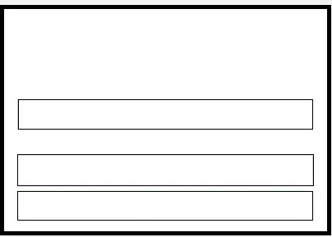

*Hình 2.1 Layout đăng nhập*

## Đăng kí

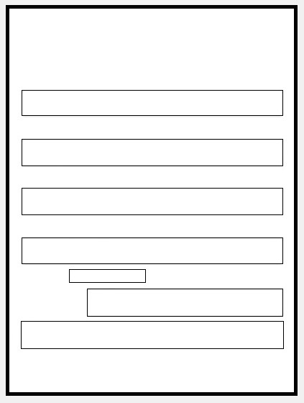

*Hình 2.2 Layout đăng kí*

## Trang chủ

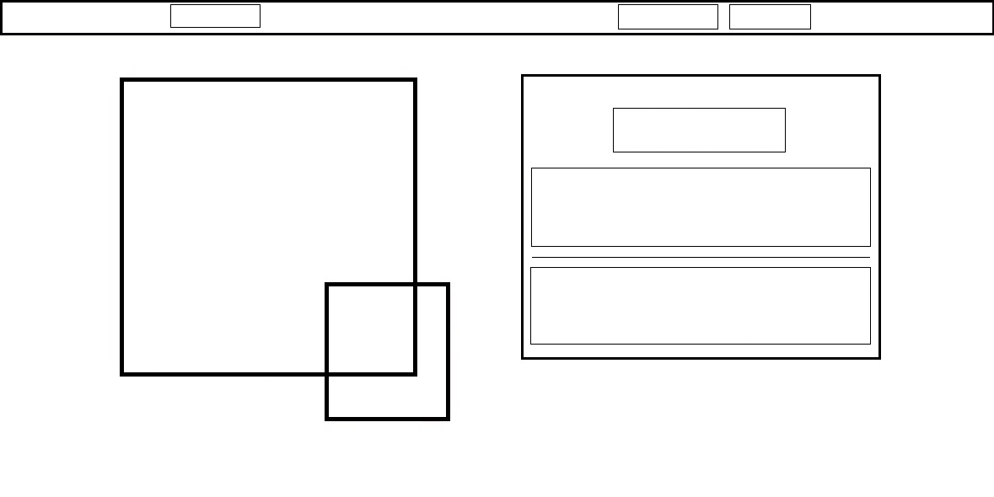

*Hình 2.3 Layout trang chủ*

## Trang chủ sau đăng nhập thành công

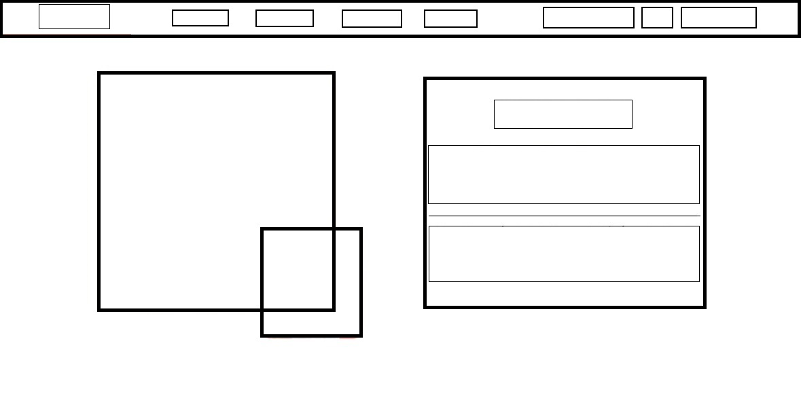

*Hình 2.4 Layout trang chủ sau đăng nhập thành công*

## Trang sản phẩm

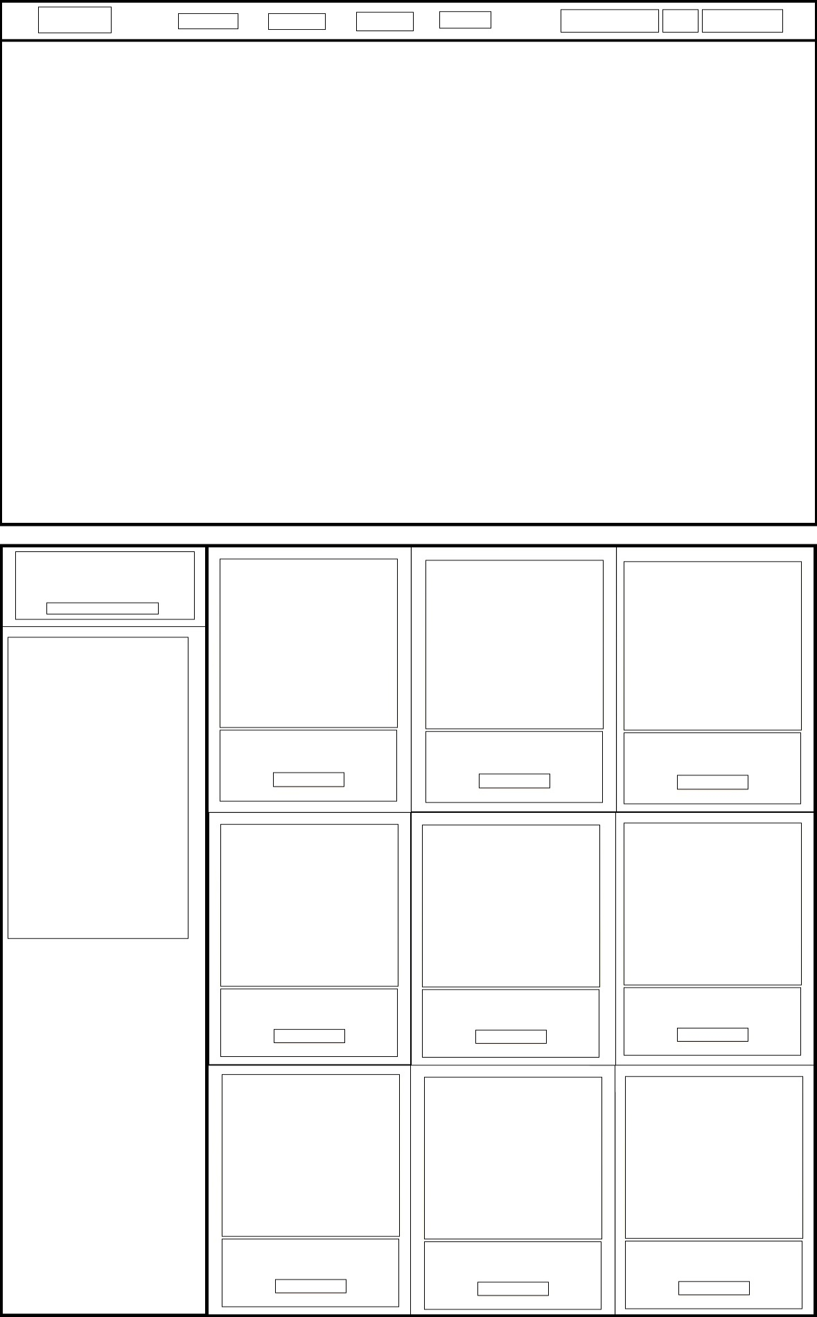

*Hình 2.5 Layout sản phẩm*

## Trang cách nuôi

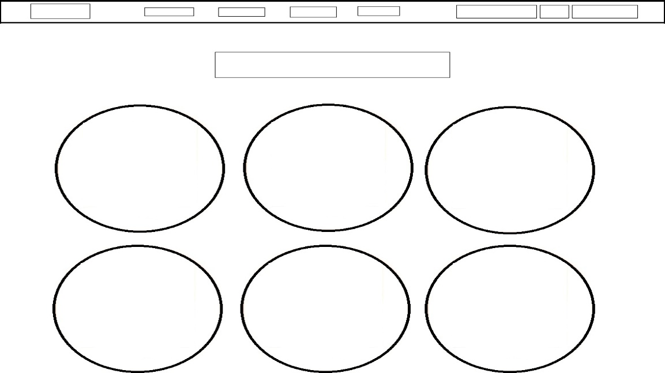

*Hình 2.6 Layout trang web cách nuôi*

## Trang chi tiết cách nuôi

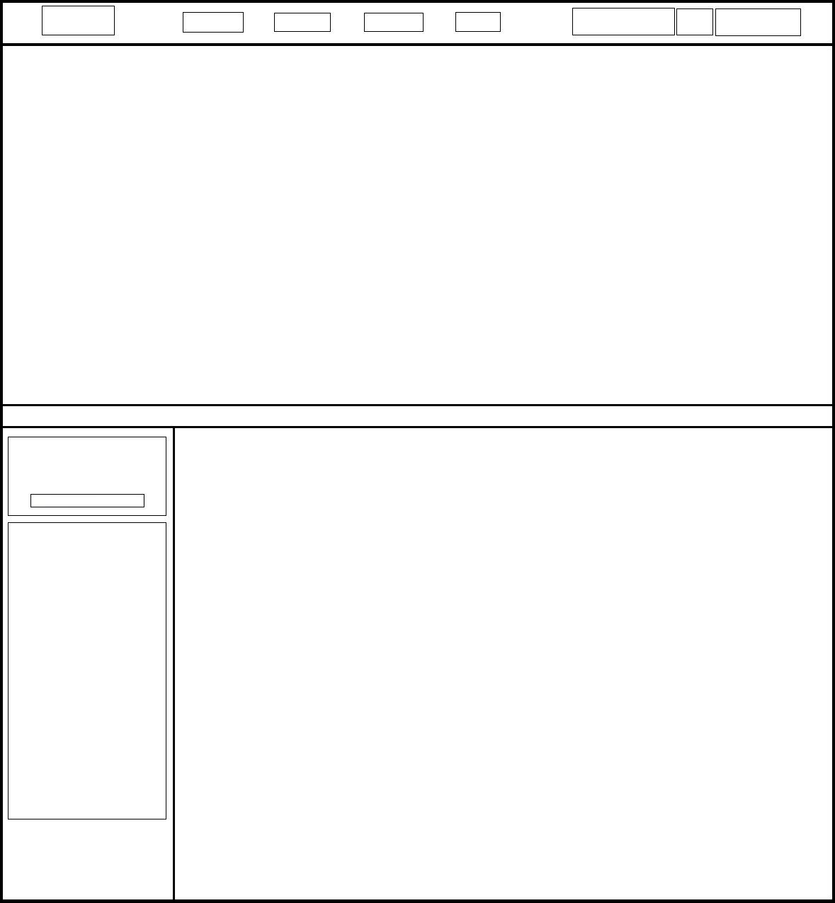

*Hình 2.7 Layout trang web chi tiết cách nuôi*

## Trang liên hệ

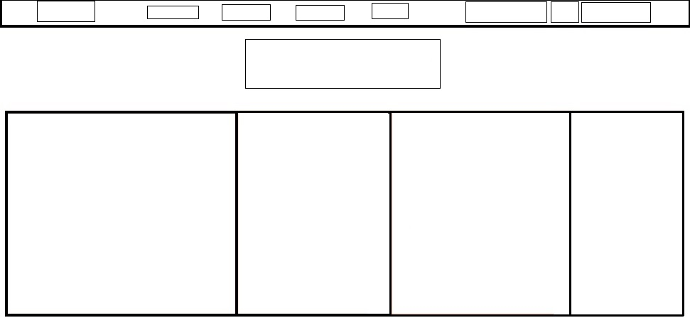

*Hình 2.8 Layout liên hệ*

## CHƯƠNG 3: THIẾT KẾ TRANG WEB

## Đăng nhập

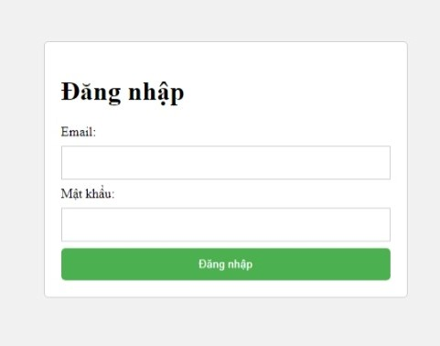

*Hình 3.1 Giao diện đăng nhập*

## Đăng ký

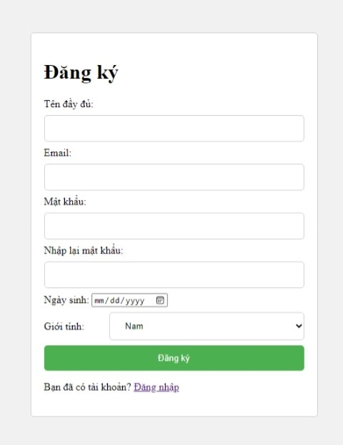

*Hình 3.2 Giao diện đăng kí*

## Trang chủ

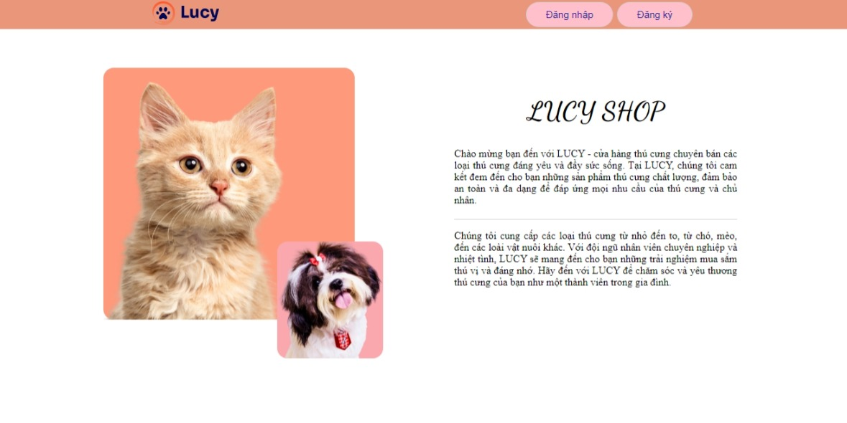

*Hình 3.3 Giao diện trang chủ*

## Trang chủ sau đăng nhập

## *Hình 3.4 Giao diện trang chủ sau khi đặng nhập thành công*

## Trang sản phẩm

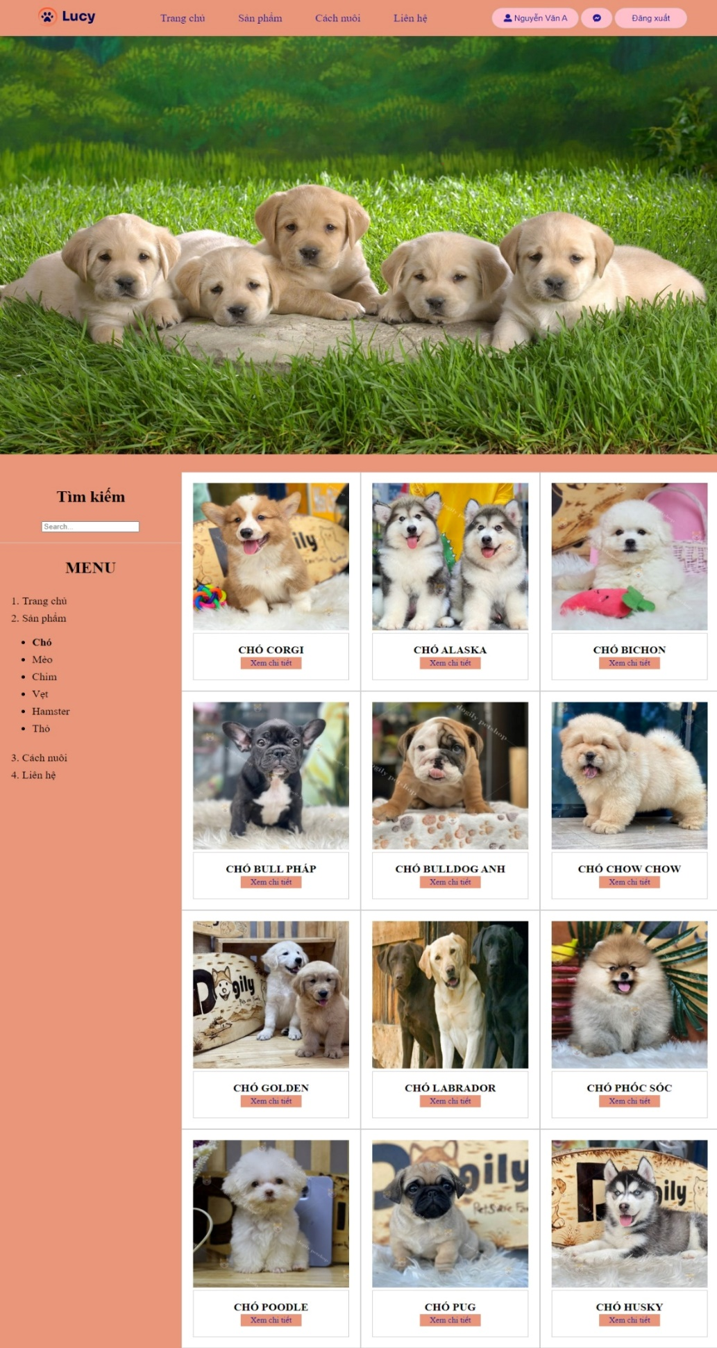

*Hình 3.5 Giao diện thông tin chó*

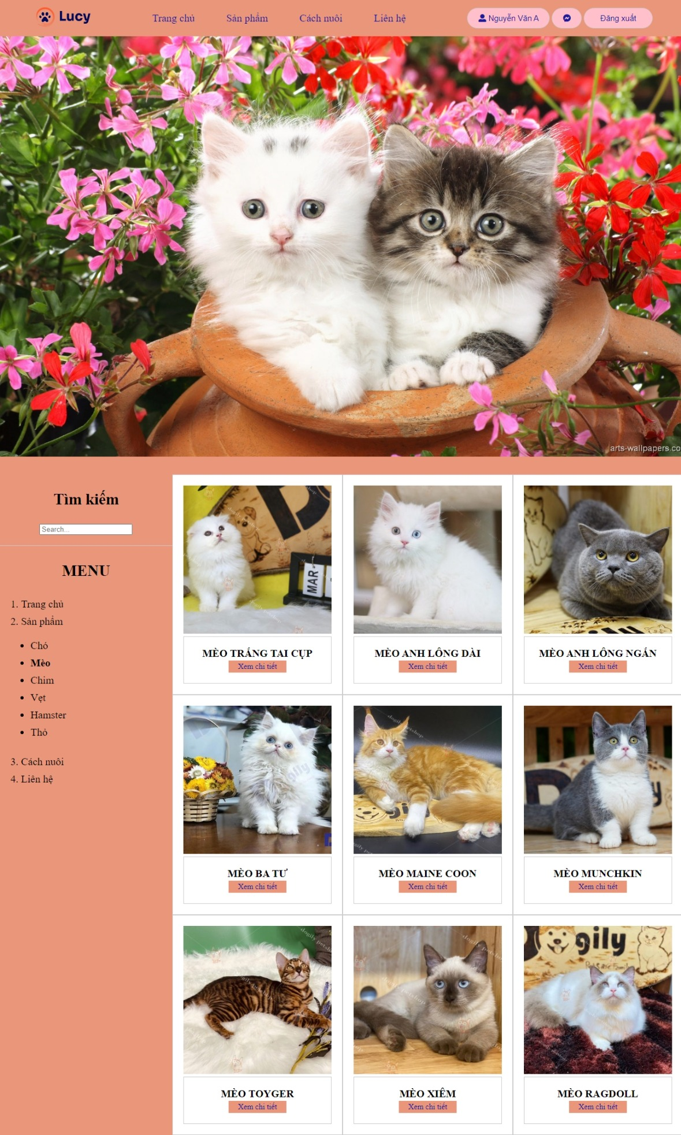

*Hình 3.6 Giao diện thông tin mèo*

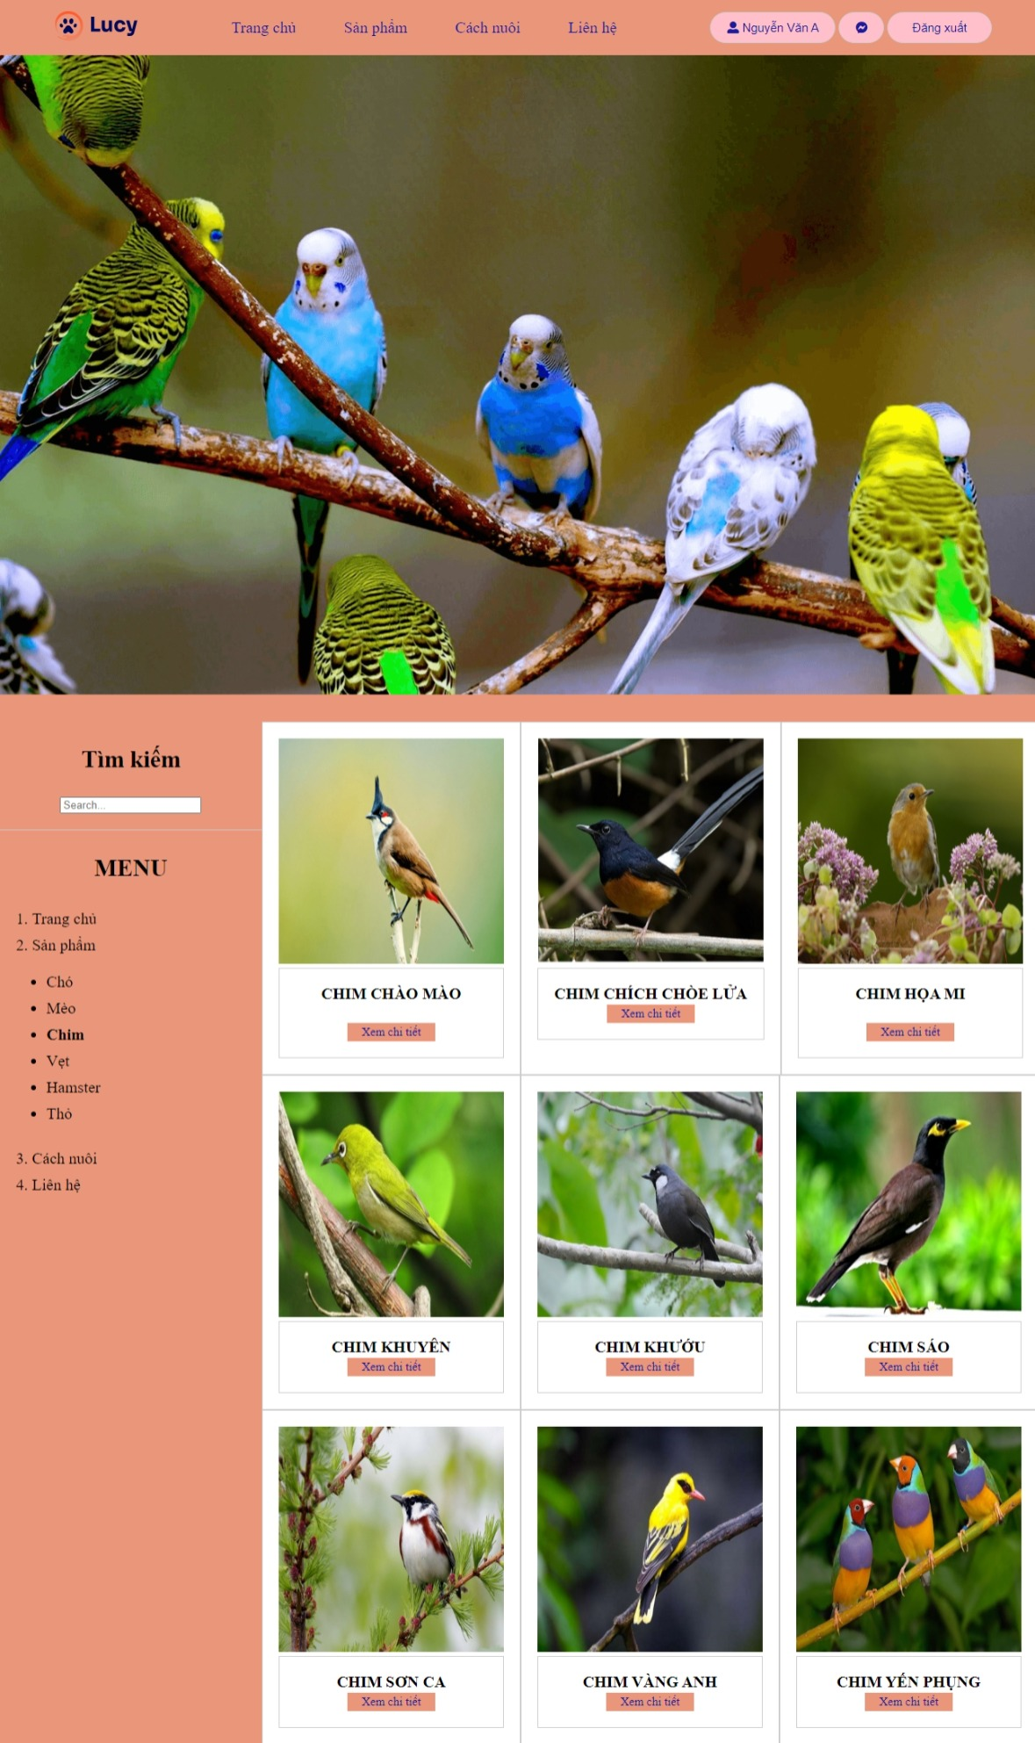

*Hình 3.7 Giao diện thông tin chim cảnh*

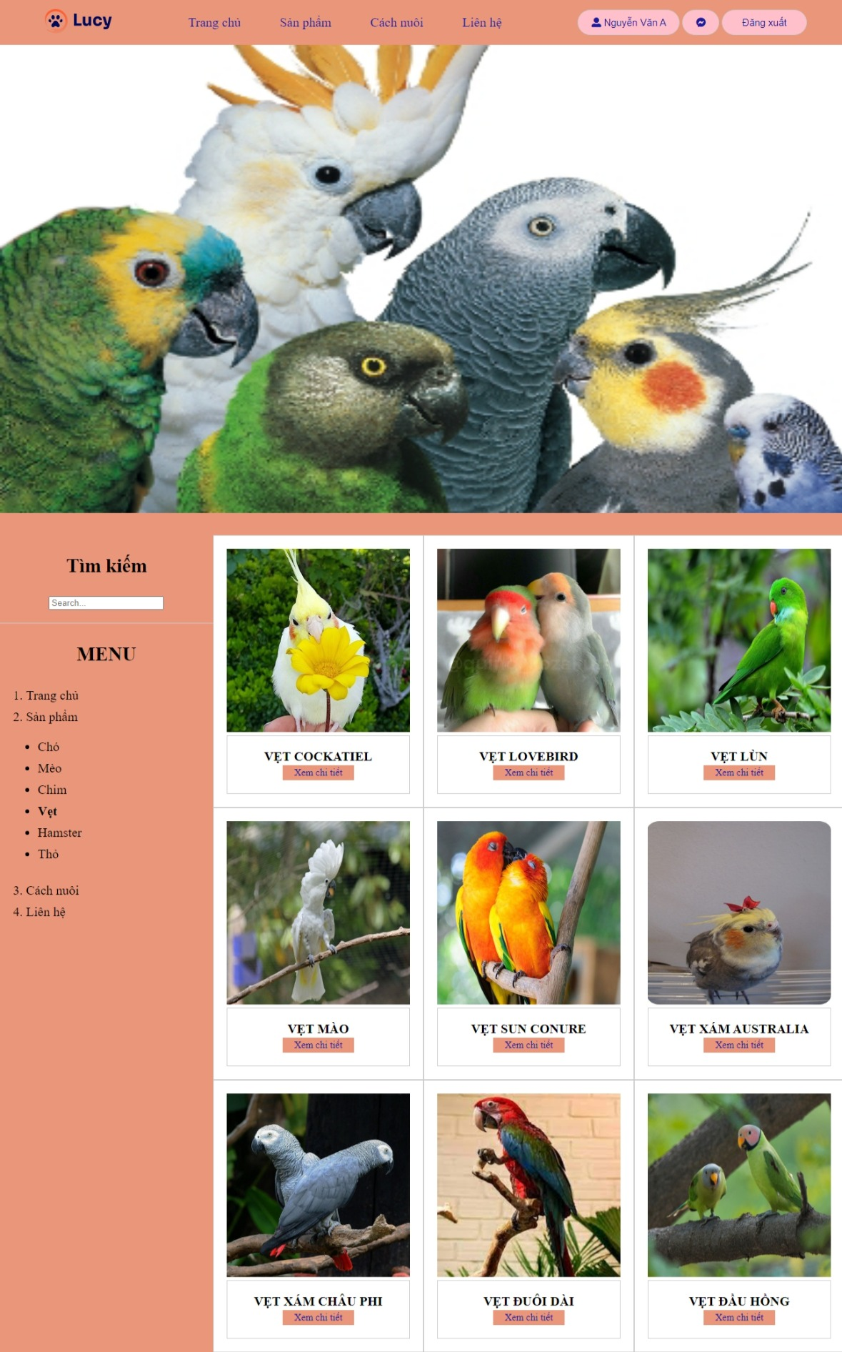

*Hình 3.8 Giao diện thông tin vẹt*

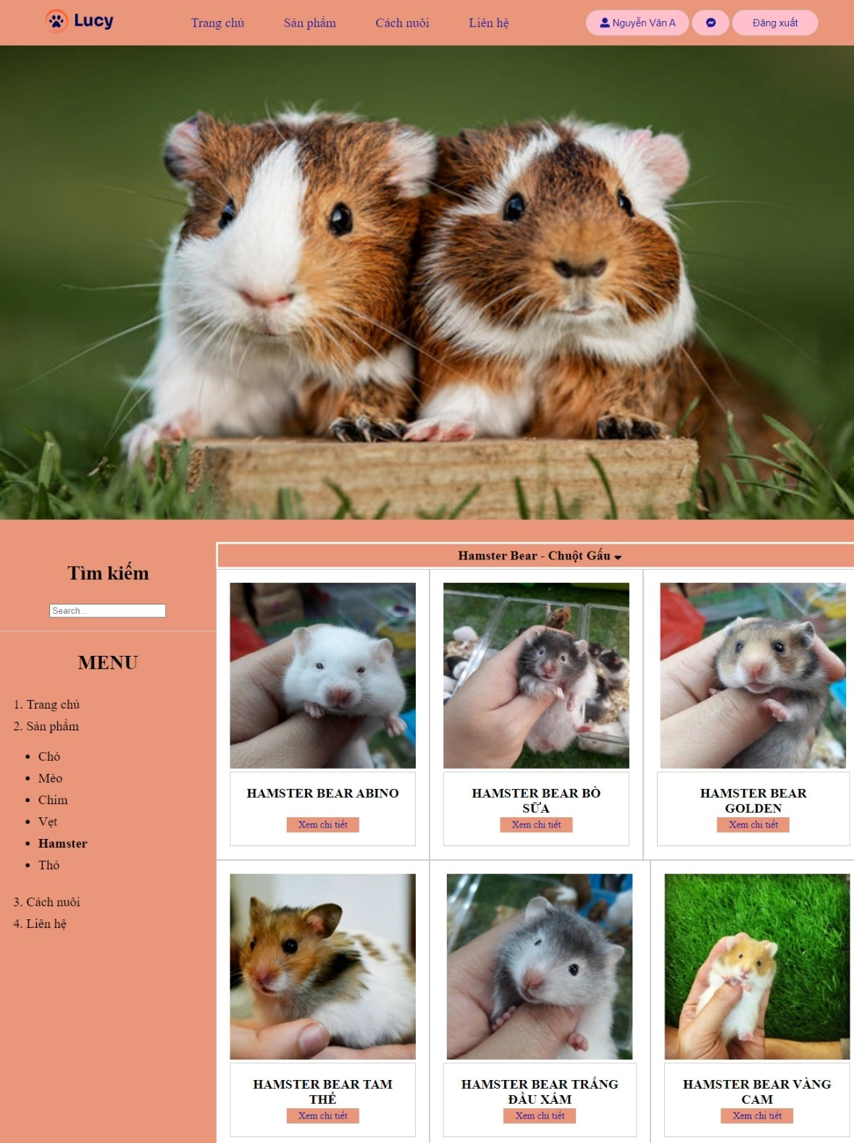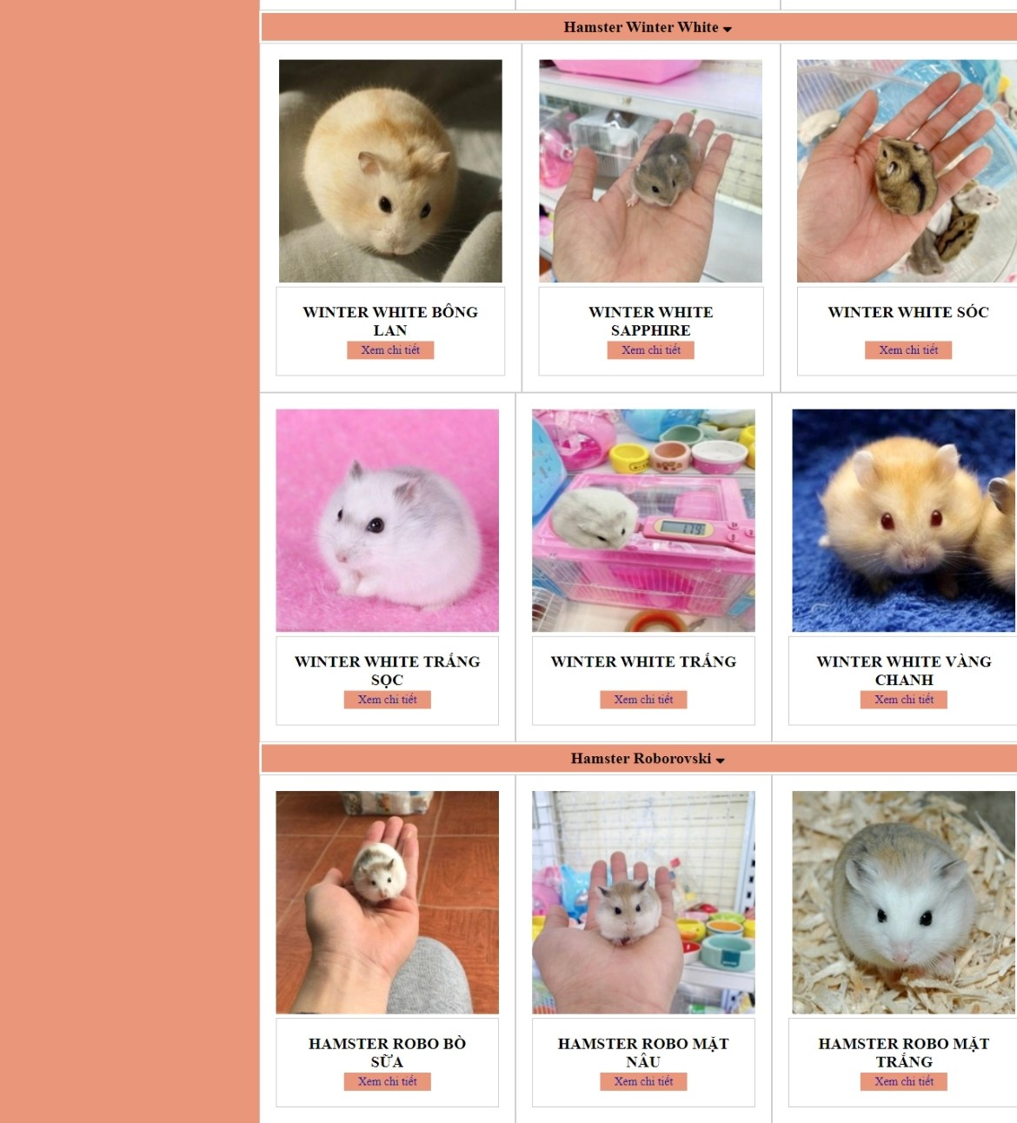

*Hình 3.9 Giao diện thông tin hamster*

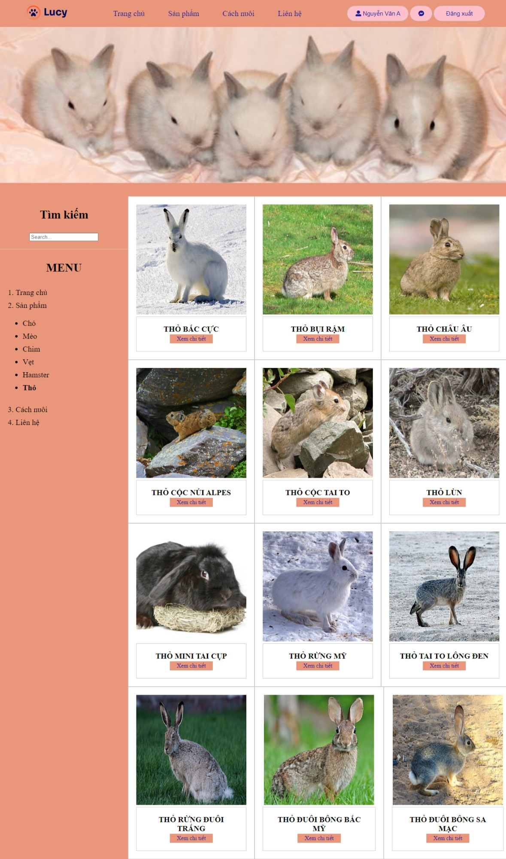

*Hình 3.10 Giao diện thông tin thỏ*

## Trang cách nuôi

*Hình 3.11 Giao diện trang cách nuôi*

## Trang chi tiết cách nuôi

*Hình 3.12 Giao diện trang chi tiết cách nuôi chó*

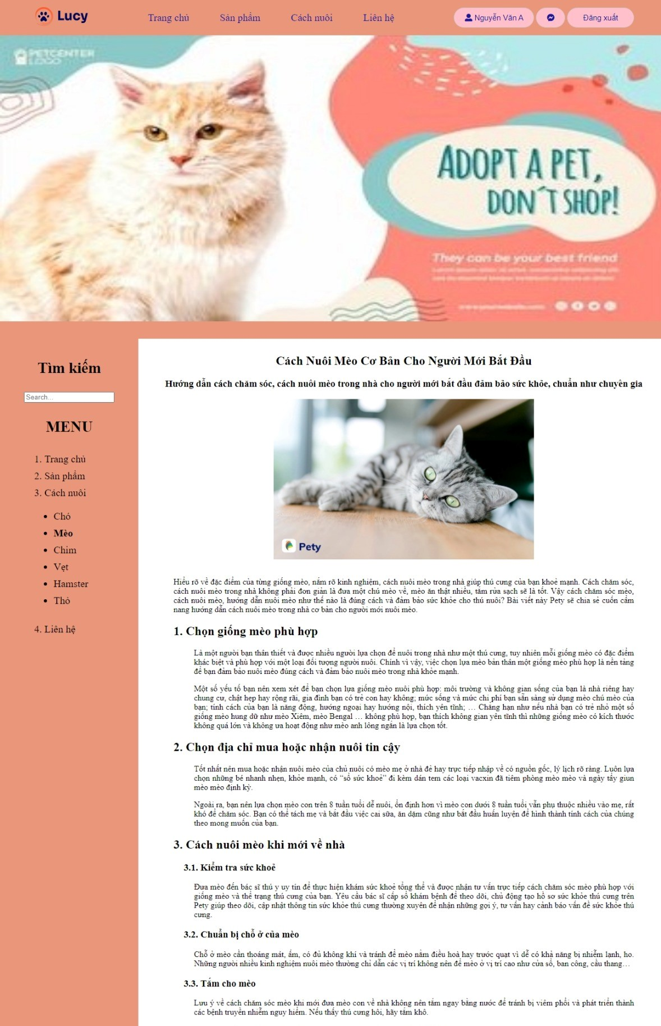

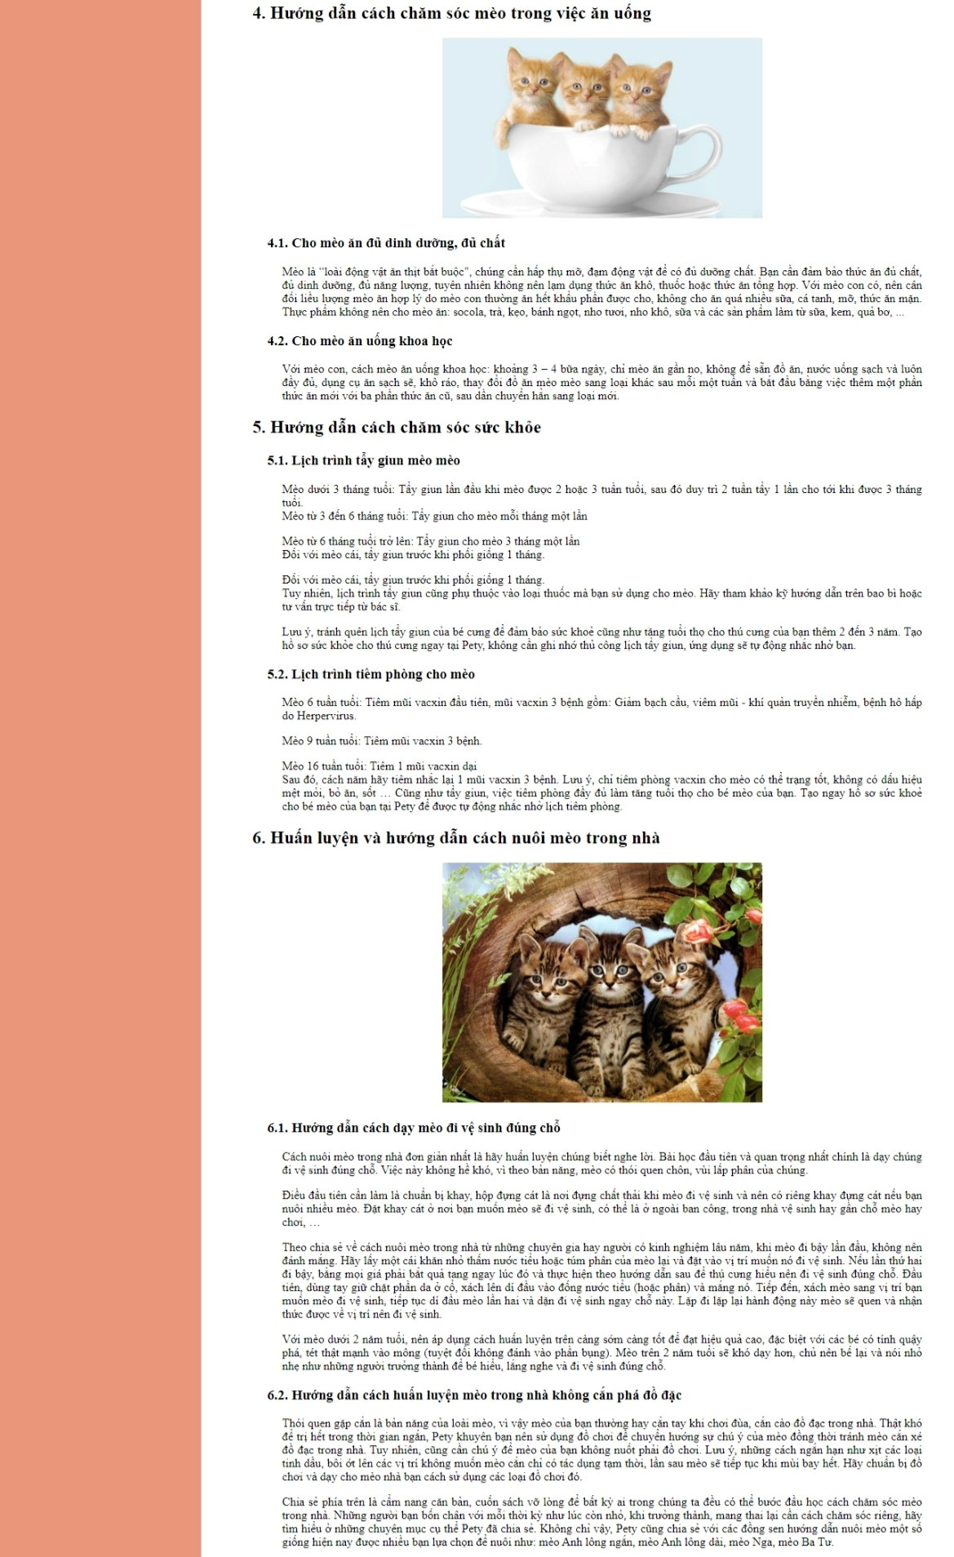

*Hình 3.13 Giao diện trang chi tiết cách nuôi mèo*

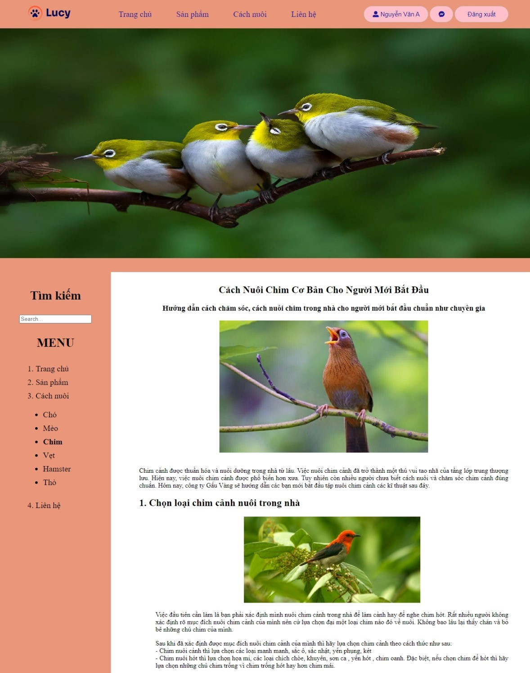

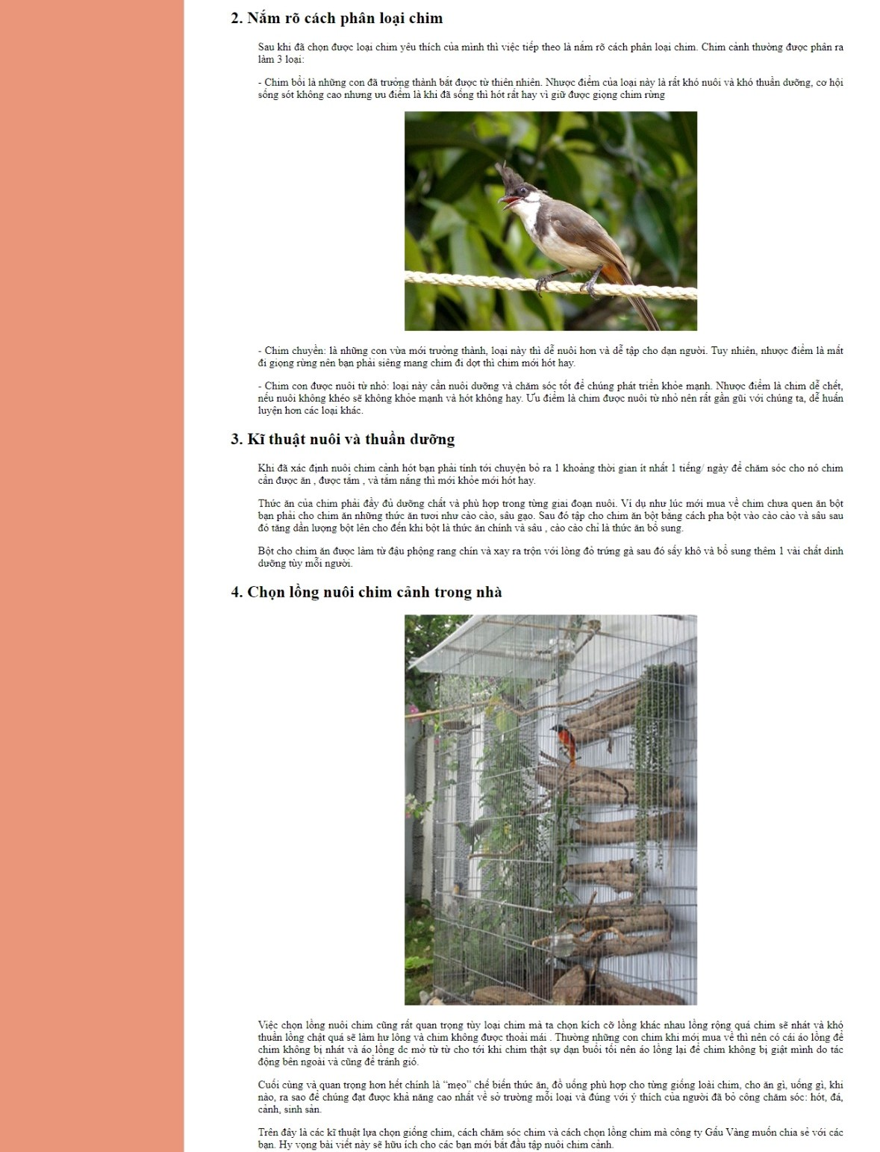

*Hình 3.14 Giao diện trang chi tiết cách nuôi chim cảnh*

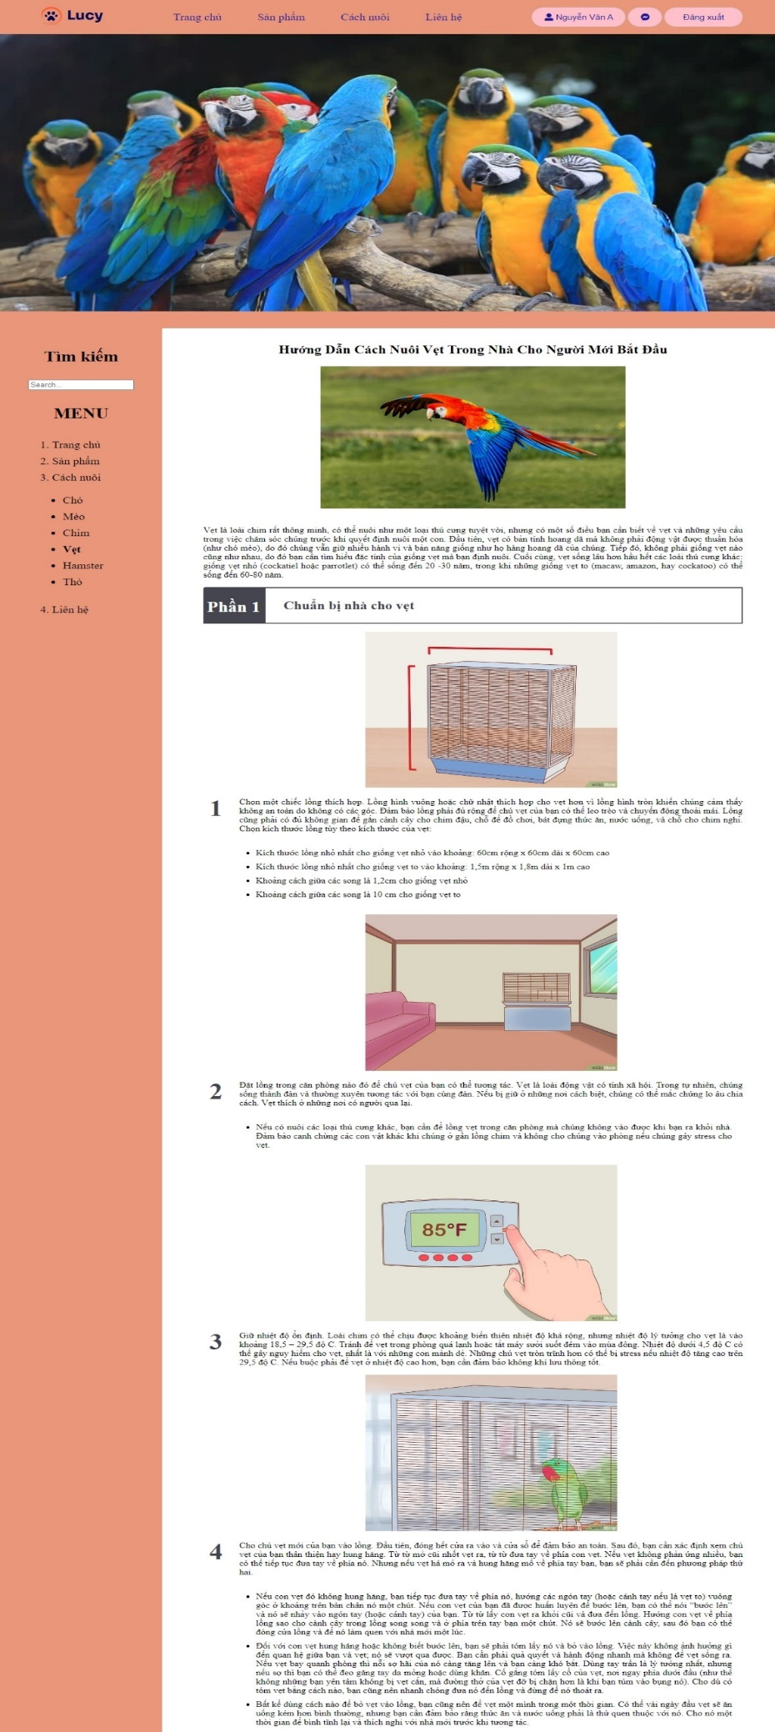

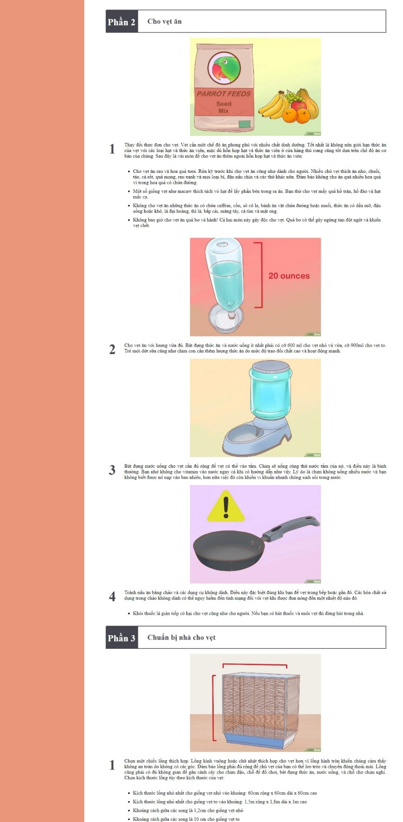

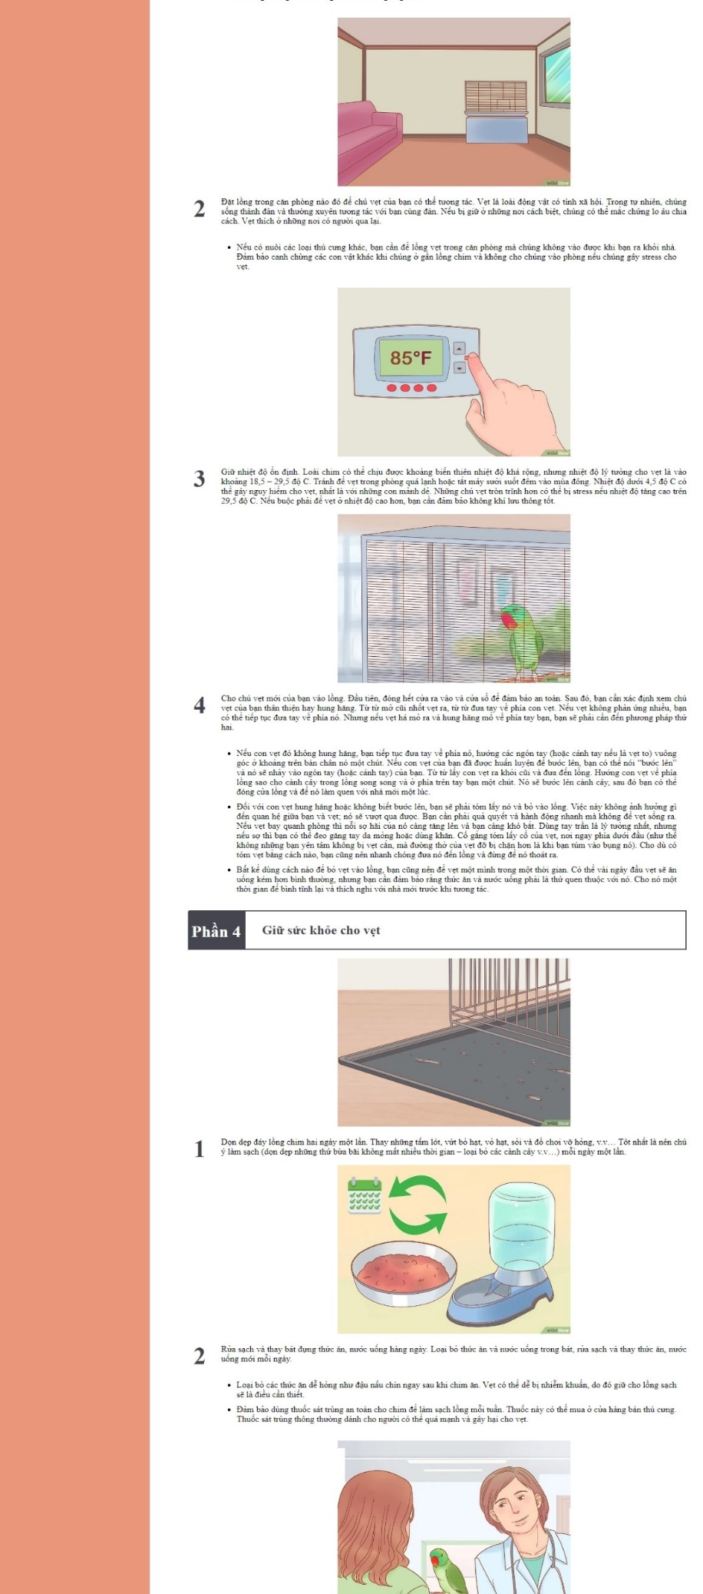

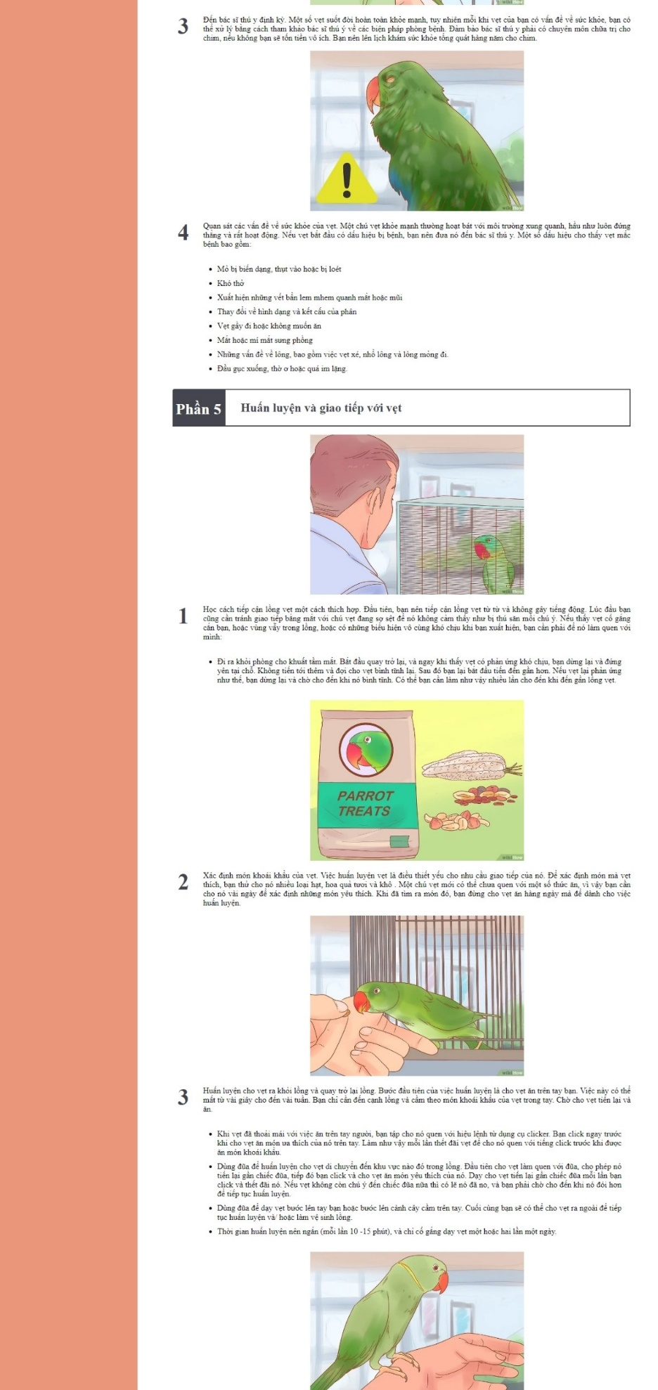

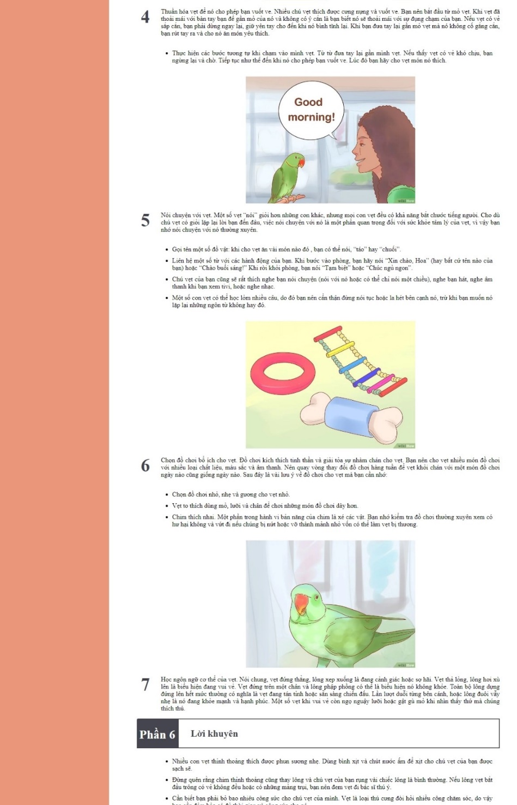

*Hình 3.15 Giao diện trang chi tiết cách nuôi vẹt*

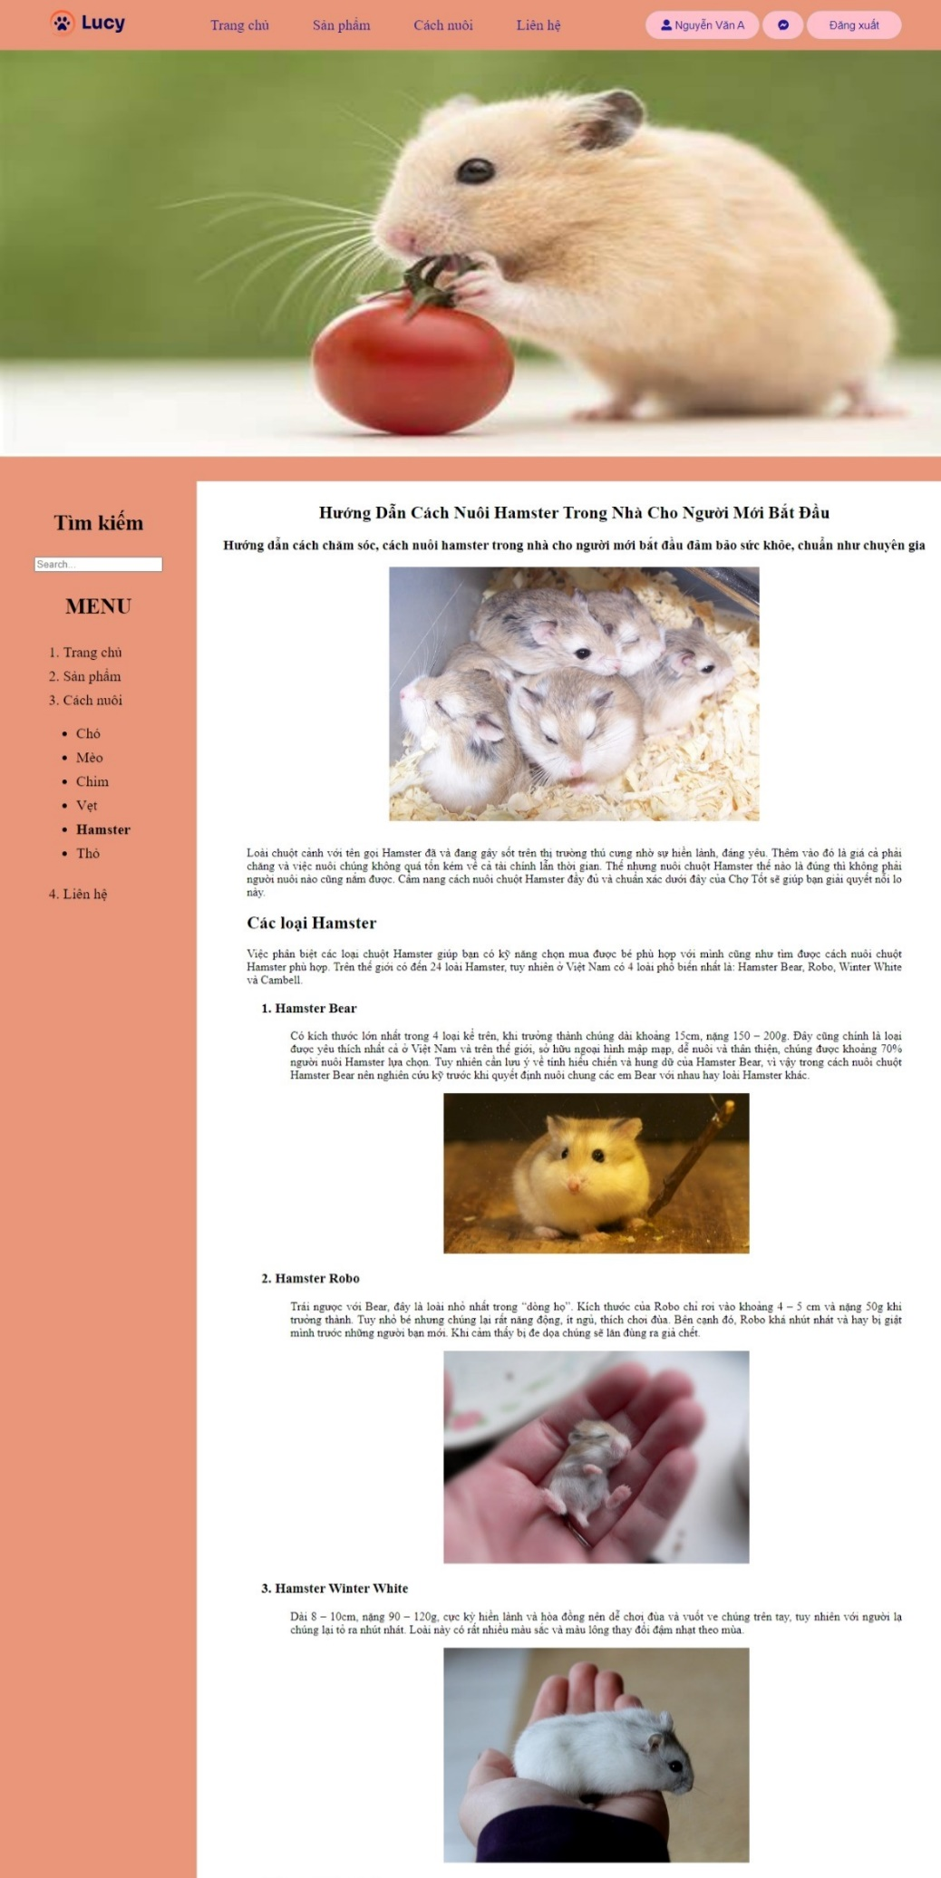

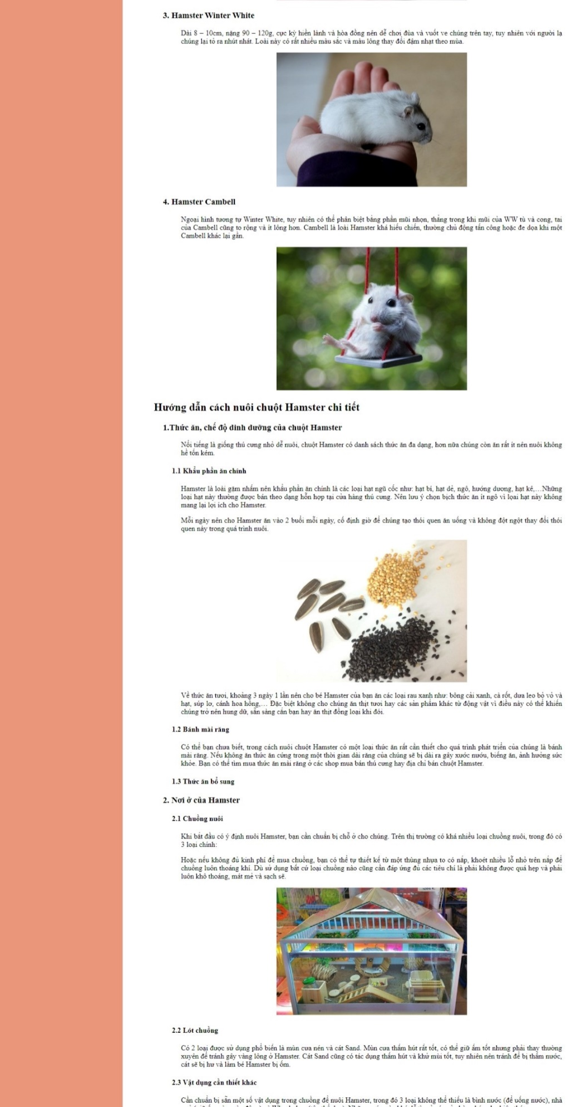

*Hình 3.16 Giao diện trang chi tiết cách nuôi hamster*

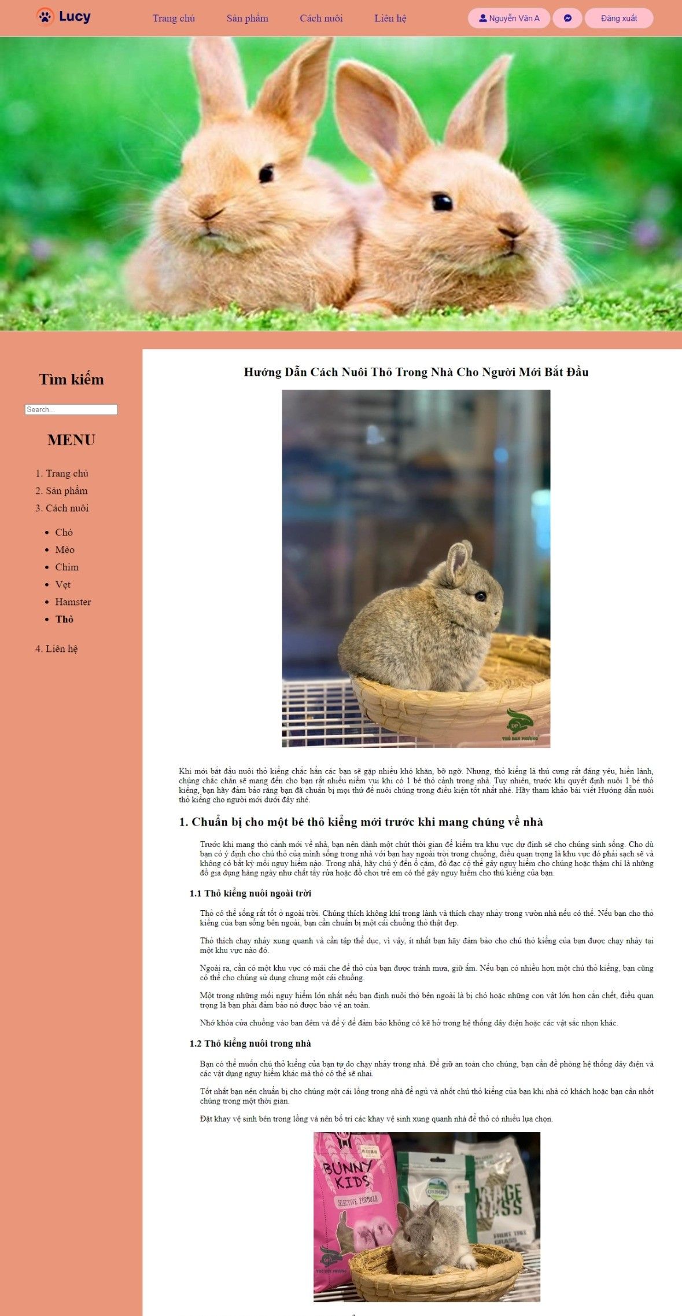

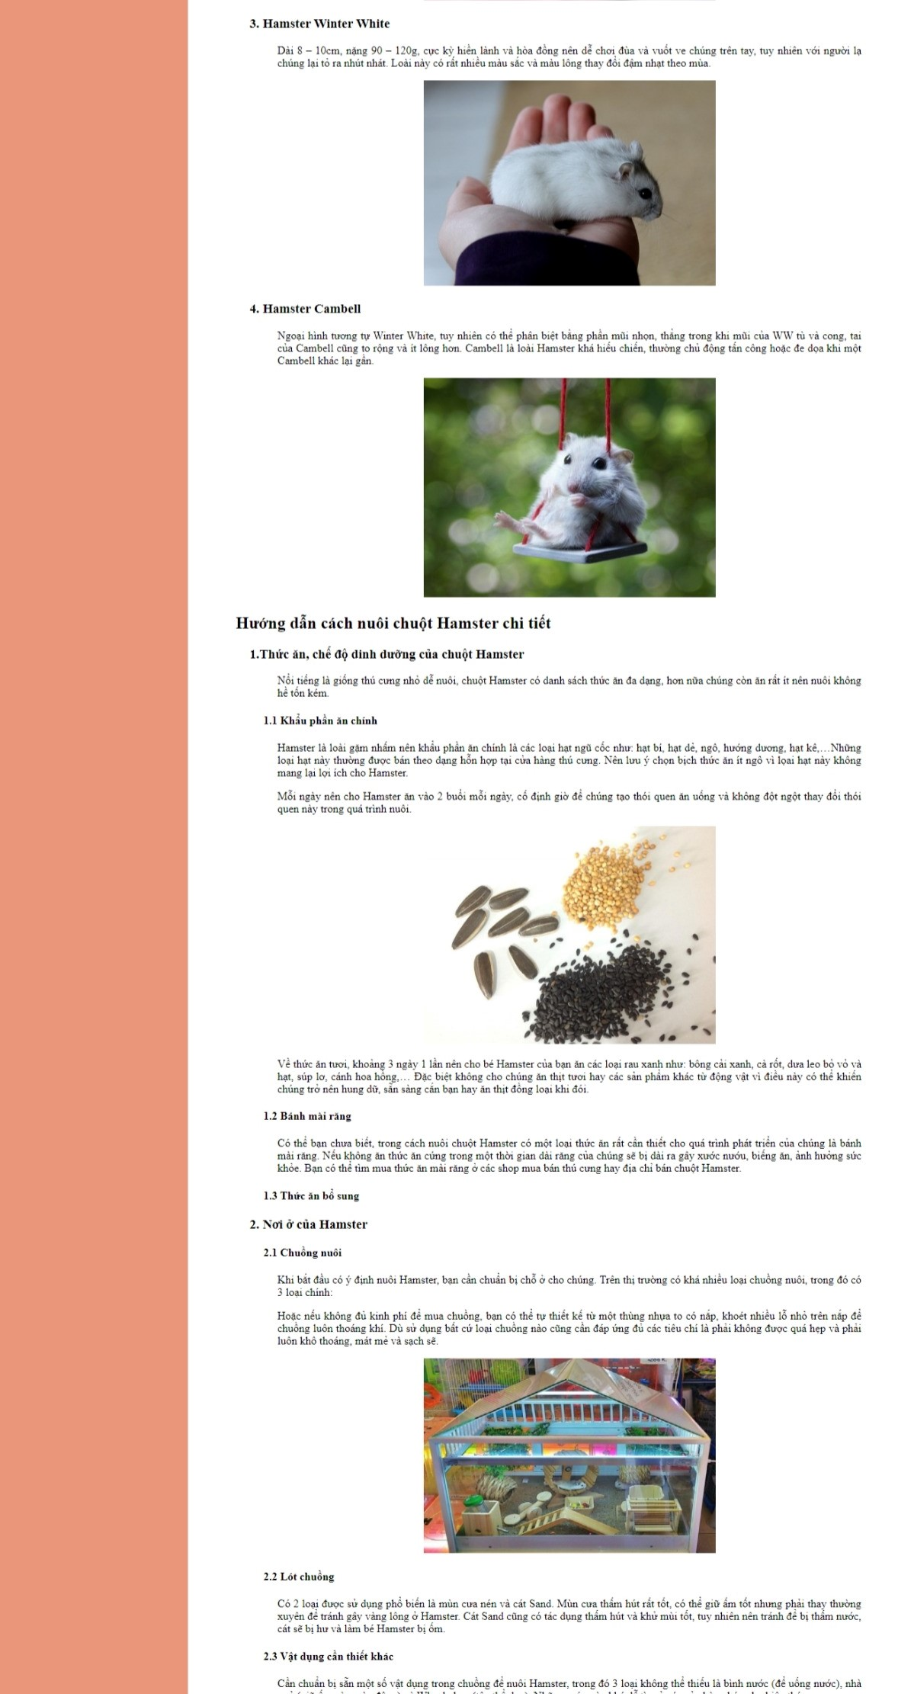

*Hình 3.17 Giao diện trang chi tiết cách nuôi thỏ*

## Trang liên hệ

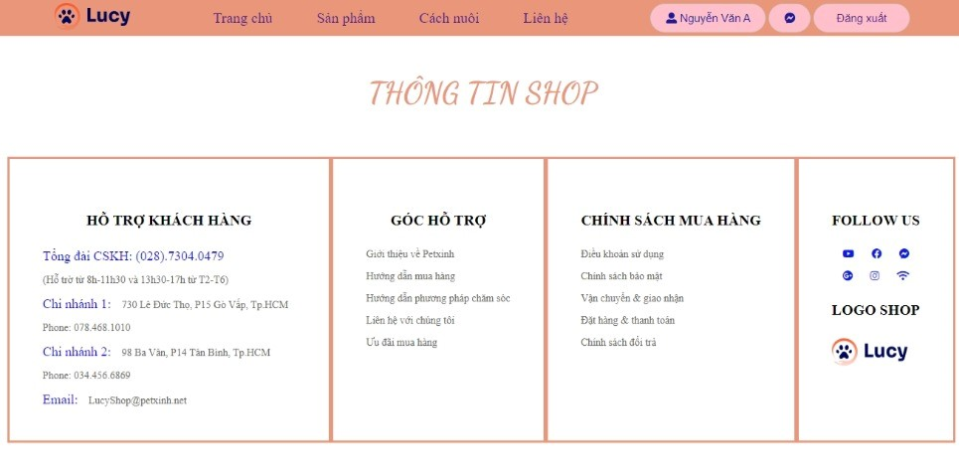

*Hình 3.18 Giao diện trang liên hệ*

## KẾT LUẬN

Nhìn chung, giao diện website đáp ứng được nhu cầu người đọc và đạt được những tiêu chí sau:

* + - Hoàn thiện được ý tưởng và nội dung của trang web thú cưng.
    - Thiết kế giao diện đơn giản, đáp ứng nhu cầu với người đọc.
    - Thao tác trên trang web dễ dàng, bố cục được chia khoa học.
    - Dễ hoạt động trên các nền tảng công nghệ.
    - Tối ưu hóa được dung lượng trang web.
    - Cung cấp sản phẩm kiến thức đến cho mọi đối tượng người đọc.

Tuy vậy, do những hạn chế về trình độ, thời gian nên em không khỏi có những thiếu sót trong quá trình tìm hiểu, nghiên cứu cũng như thực nghiệm. Em rất mong nhận được đánh giá và chỉnh sửa từ các thầy cô.

***Em xin chân thành cảm ơn!***

## TÀI LIỆU THAM KHẢO

1. Hướng Dẫn Thiết Kế Website – NXB Văn hóa thông tin
2. Định Kiểu Web Với CSS – Charles Wyke-Smith
3. Tự Học Thiết Kế Trang Web Bằng HTML – Đậu Quang Tuấn
4. Tự Học Thiết Kế Trang Web Bằng Java Script – Đậu Quang Tuấn